Het Calandlyceum In De Anderhalvemetermaatschappij
Ward Nijhuis
118831@calandlyceum.nl

Abstract
Voor dit onderzoek was mijn onderzoeksvraag: Wat zijn de maatregelen die het Calandlyceum moet treffen om open te kunnen in de anderhalvemetermaatschapij? In het artikel stel ik aan het Calandlyceum verschillende maatregelen voor die tot stand zijn gekomen naar aanleiding van een experiment, waarbij ik in een schaalmodelprogramma verschillende delen van de school heb nagebouwd.

- Introductie
Dit artikel gaat over de maatregelen die het Calandlyceum open kunnen laten gaan. Zoals eenrichtingsverkeer, 1 dag in de week naar school of kleinere klassen. Dit artikel gaat daarover, omdat het Calandlyceum hiermee wel wat hulp kan gebruiken. Bij dit onderzoek is mijn onderzoeksvraag: Wat zijn de maatregelen die het Calandlyceum moet treffen om open te kunnen in de anderhalvemetermaatschapij? De naam van de peer-to-peer reviewer is Praise God Ikpekaogu.
- Theorie
2.1 Tweede Level
In mijn onderzoek maakte ik gebruik van de theorieën, waarin deze richtlijnen/maatregelen worden genoemd.
De gangen
Geen kantine
Kluisjes dicht
Looppaden in de gangen met eenrichtingsverkeer en 1,5 meter stippen
bij elke klas een vak waarin werkruimte op de gang is en een wc hokje
Hoe naar school?
Als je binnen 8 km van school woont geen OV en ook als je verder dan 8 km woont zo min mogelijk OV
Leerlingen blijven niet op het schoolplein hangen
Bij elke ingang een 1,5 m poster en sticker
Voor de ingang een stopstreep voor de ouders
Voor elke 2 klassen 1 ingang
In de klas
Min 3 m tussen de tafels verder maakt het AOB protocol hierin een fout door te zeggen dat er minimaal 1,5m tussen moet zitten, maar dan kan niemand er door lopen dus moet dat minimaal 3 m zijn
Deur blijft open
Als je binnenkomt en als je weg gaat handen desinfecteren
Docenten gaan van klas naar klas
Alle tafels en spullen die jij hebt aangeraakt moet je als je weg gaat schoonmaken
Zoveel mogelijk tafels aan de muur
Prullenbakken in ieder lokaal en na iedere wisseling van leerlingen wordt hij geleegd
Zo vaak als mogelijk een raam open
Het rooster
Minder dagen naar school
Andere binnenkomst tijden per groep
- Experiment
3.1 Algemene Beschrijving
Als experiment heb ik de ingang van het Calandlyceum (zie figuur 1.1 en 1.2) en een proef gang (zie figuur 2) nagebouwd in MINECRAFT. Bij het bouwen van de ingang merkte ik dat het handig is dat er daarbij 1 kant van de trap en 1 deur is voor binnenkomst en de andere kant en de andere deur is voor naar buiten gaan. Met op de trap stippen aan de beide kanten waar anderhalve meter zit tussen de stippen aan een kant.
Met de regel: als de stip voor je leeg is mag je naar de volgende stip. Dan de proef gang daarin zit een middenstreep en de ene kant is voor heen en de andere kant is voor terug. Met stippen aan beide kanten waar anderhalve meter zit tussen de stippen. Met de regel als de stip voor je leeg is mag je naar de volgende stip. Verder heb ik in het Calandlyceum dingen uitgeprobeerd en heb ik de Huibersschool bezocht om te kijken hoe ze het daar regelen.
3.2 Afbeeldingen
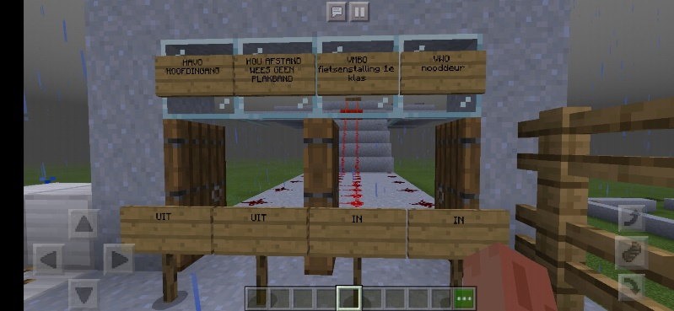
Figuur 1.1: De hoofdingang nagebouwd in MINECRAFT
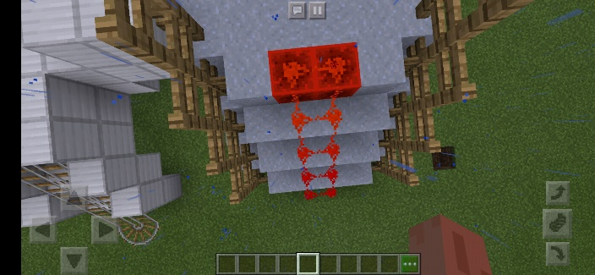
Figuur 1.2: De trap van de hoofdingang nagebouwd in MINECRAFT
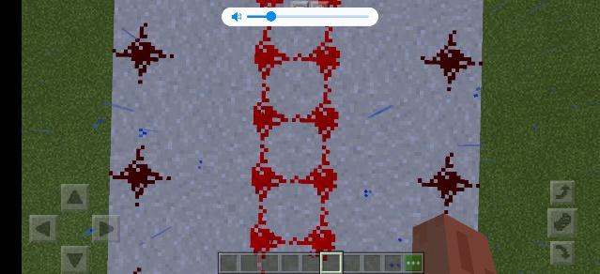Figuur 2: De gang nagebouwd in MINECRAFT
- Resultaten
4.1 Maatregelen
De volgende maatregelen/ideeën heb ik naar aanleiding van mijn experiment ontwikkeld.

DE GANGEN
Een middenstreep die er voor zorgt dat de mensen die heen moeten niet in contact komen met de mensen die terug moeten.
Aan beide kanten van de middenstreep stippen met anderhalve meter tussen de stippen aan 1 kant met als regel dat je pas naar de volgende stip mag als hij leeg is.
Veel posters met anderhalve meter boodschap zoals: “Wees geen plakband. Hou afstand.” zodat ze zich de regels herinneren.
Pijlen en eenrichtingsverkeersborden om de routes te verduidelijken. Hoe meer hoe beter.

HET ROOSTER
Voor elke klas een andere binnenkomst tijd om verkeer op straat en in de school af te nemen,
1 of 2 dagen in de week naar school, omdat je dan in de middag ook niet veel verkeer krijgt,
Op school alleen maar uitleg/practica/praktische vakken en dan het huiswerk thuis doen en doordat je daardoor misschien minder tijd hebt voor huiswerk zou het fijn zijn voor leerlingen als er misschien minder huiswerk word opgegeven.

IN DE KLAS
Minimaal 3 meter tussen de tafels zodat je er tussen door kan lopen.
Minder leerlingen in een lokaal.
Pauzes in je klas houden om meer verkeer te voorkomen.
Docenten gaan van klas naar klas.
- Conclusie en Discussie
5.1 Conclusie
Mijn conclusie is dat het Calandlyceum na het uitvoeren van verschillende maatregelen die in bovenstaande resultaten zijn genoemd wel open kan, maar per dag veel minder leerlingen kan ontvangen dan normaal. Elke leerling kan dan waarschijnlijk 1 of 2 dagen per week naar school komen.
5.2 Discussie
Voor mensen die meer onderzoek willen doen op dit onderwerp heb ik nog een aantal aanbevelingen:
- Het is handig om gebruik te maken van een manier om een schaalmodel te bouwen, zoals Minecraft of knutselen, maar vergeet het niet ook in de praktijk te testen, want het zal toch anders zijn in de praktijk.
- Ik heb een school bezocht om te kijken hoe ze het daar gaan doen en dat zou als je verder onderzoek gaat doen naar dit onderwerp ook helpen.

REFERENTIES
AOB (07-05-2020)
https://www.aob.nl/nieuws/protocol-voortgezet-onderwijs-iedereen-blijft-op-anderhalve-meter-afstand/

Ministerie van Volksgezondheid, Welzijn en Sport (06-05-2020) https://www.rijksoverheid.nl/binaries/rijksoverheid/documenten/kamerstukken/2020/05/06/kamerbrief-covid-19-update-stand-van-zaken/Update+corona+6+mei+2020.pdf

NOS (09-05-2020) https://nos.nl/artikel/2333320-met-deze-maatregelen-kunnen-middelbare-scholieren-straks-weer-naar-school.html

NU (13-05-2020)
https://www.nu.nl/tech/6051091/wetenschappers-maken-15-meterplattegrond-voor-grote-nederlandse-steden.htm

OVER DE AUTEUR
Ik ben Ward Nijhuis 9 jaar oud en zit in de klas 1VGZ1 van het Calandlyceum.
REFLECTIE
Het werken in de coronacrisis ging op zich wel prima, maar het is toch anders. In het begin moest ik heel erg wennen aan de nieuwe situatie, maar daarna ging het beter. Het meest anders vond ik het thuiswerken, want ik moest veel meer plannen. Want er is wel een vast rooster, maar voor een vak waarvoor je normaal 3 uur les hebt, daarvoor doe je nu alles in 30 minuten en bij een ander vak heb je normaal 2 uur les en doe je nu het huiswerk en andere dingen in 4 uur. Ik had ook meer tijd voor dingen die ik normaal nooit doe, bijvoorbeeld spelen met kinderen uit de buurt en dat doe ik nooit, omdat mijn vrienden verder weg wonen en ik niet naar hun toe kon/mocht.
